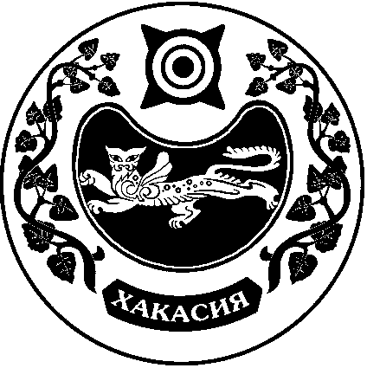

СОВЕТ ДЕПУТАТОВ УСТЬ-БЮРСКОГО СЕЛЬСОВЕТА

Принято на сессии
Совета депутатов 27.09.2024г.

РЕШЕНИЕ

от 27 сентября 2024г. село Усть-Бюр № 56

Об итогах выборов
депутата Государственной Думы России по Республике Хакасия
на территории Усть-Бюрского сельсовета в единый день голосования 8 сентября 2024 года

Заслушав и обсудив информацию по итогам выборов депутата Государственной Думы России по Республике Хакасия на территории Усть-Бюрского сельсовета, состоявшихся 08.09.2024г., представленную председателем участковой избирательной комиссии Солодянкиной Т.С., в соответствии с Уставом МО Усть-Бюрский сельсовет, Совет депутатов Усть-Бюрского сельсовета РЕШИЛ: 1. Информацию по итогам выборов депутата Государственной Думы России по Республике Хакасия на территории Усть-Бюрского сельсовета, состоявшихся 08.09.2024г., принять к сведению. 2. Настоящее решение вступает в силу с момента его принятия.

Глава Усть-Бюрского сельсовета
Усть-Абаканского района Республики Хакасия: Е.А.Харитонова

